МИНИСТЕРСТВО ОБРАЗОВАНИЯ И НАУКИ РОССИЙСКОЙ ФЕДЕРАЦИИ
Федеральное государственное бюджетное образовательное учреждение
высшего образования
«Магнитогорский государственный технический университет им. Г.И. Носова»

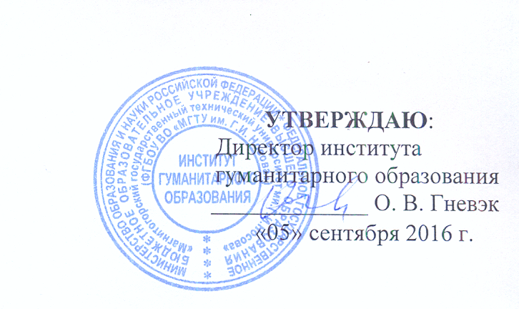
УТВЕРЖДАЮ:
Директор института гуманитарного образования
_____________ О. В. Гневэк
«05» сентября 2016 г.

РАБОЧАЯ ПРОГРАММА ДИСЦИПЛИНЫ
Технология командообразования и саморазвития

Направление подготовки
38.03.03 – Управление персоналом

Профиль программы
Управление персоналом организации

Уровень высшего образования – бакалавриат

Программа подготовки – прикладной бакалавриат

Форма обучения
Заочная

Институт | Институт гуманитарного образования
Кафедра | Педагогики
Курс | 1

Магнитогорск
2016 г.
Рабочая программа составлена на основе ФГОС ВО по направлению подготовки 38.03.03 Управление персоналом (уровень бакалавриат), утвержденного приказом Министерства образования и науки Российской Федерации 14.12.2015 г. №1461.

Рабочая программа рассмотрена и одобрена на заседании кафедры педагогики
«01» сентября 2016 г., протокол № 1.
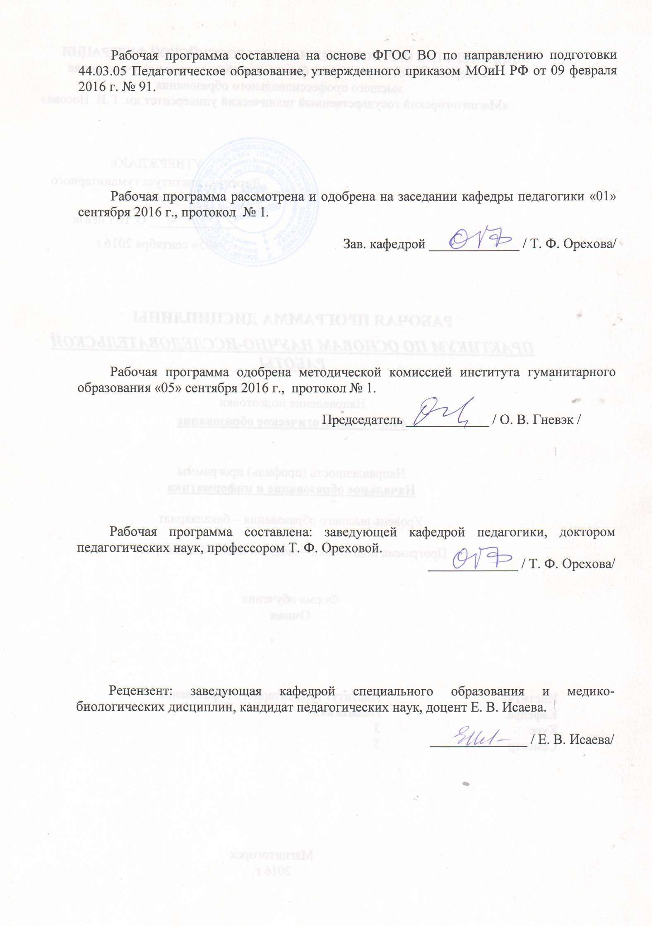

Рабочая программа одобрена методической комиссией института гуманитарного образования «05» сентября 2016 г., протокол № 1.

Согласовано:  зав. кафедрой бухгалтерского учета и экономического анализа | 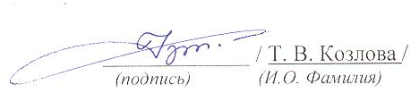

Рабочая программа составлена: доцентом кафедры педагогики, кандидатом педагогических наук, доцентом О.А. Веденеевой



Рецензент: зав. кафедрой СОиМБД, кандидат педагогических наук, доцент

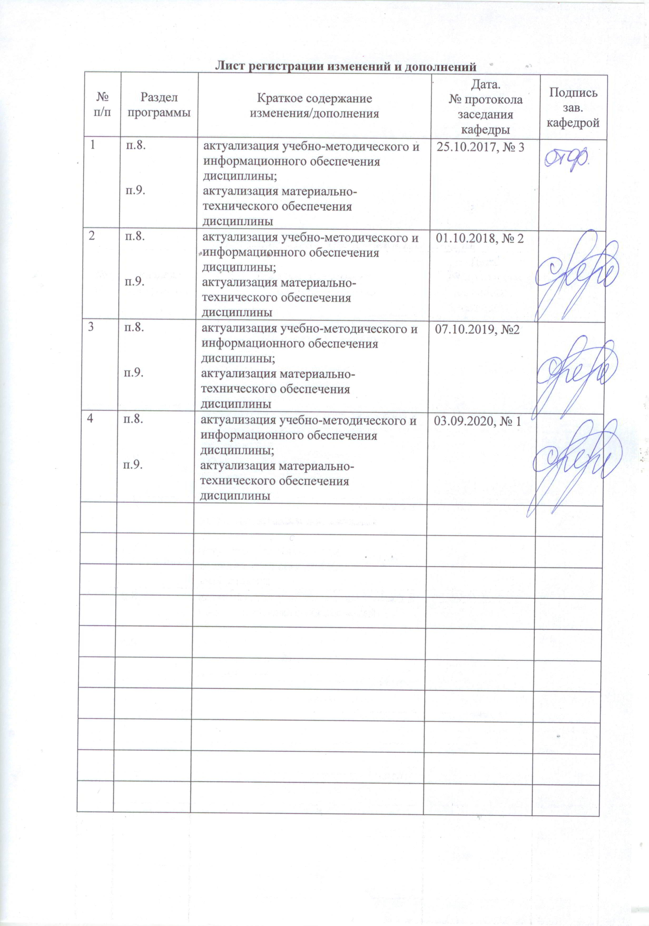

1 Цели освоения дисциплины
Целями освоения дисциплины «Технология командообразования и саморазвития» (Б1.Б.14) являются: формирование общекультурных компетенций, позволяющих успешно решать задачи, связанные с созданием и функционированием команды в организации, а также ставить, планировать и реализовывать задачи направленные на саморазвитие личности.
2 Место дисциплины в структуре образовательной программы подготовки бакалавра
Дисциплина «Технология командообразования и саморазвития» входит в базовый цикл образовательной программы по направлению подготовки 38.03.01 Экономика. Профиль «Бухгалтерский учет, анализ, аудит».
Для изучения дисциплины необходимы знания и умения, сформированные в результате следующих курсов: «Культурология и межкультурное взаимодействие», «Методы принятия управленческих решений».
Знания, умения, владения, полученные при изучении данной дисциплины, будут необходимы студентам для изучения курсов «Управление человеческими ресурсами», «Управление персоналом», «Управление эффективностью деятельности предприятия»:
3 Компетенции обучающегося, формируемые в результате освоения дисциплины (модуля) и планируемые результаты обучения
В результате освоения дисциплины (модуля) «Технология командообразования и саморазвития» обучающийся должен обладать следующими компетенциями:

Структурный  элемент  компетенции | Планируемые результаты обучения
ОК – 5 (способностью работать в коллективе, толерантно воспринимая социальные, этнические, конфессиональные и культурные различия)

Знать | - основные определения и понятия дисциплины (группа, команда, коллектив)  - основные способы и приемы организации эффективной работы в команде (коллективе)
Уметь | - работать в коллективе, толерантно воспринимая социальные, этнические, конфессиональные и культурные различия  - осуществлять диагностику коллектива (команды) на разных этапах его функционирования и подбирать наиболее эффективные приемы командообразования
Владеть | - практическими методами организации социального взаимодействия на основе толерантного отношения к социальным, этническим, конфессиональным и культурным различиям
ОК- 7
(способностью к самоорганизации и самообразованию)
Знать | - основные определения и понятия, связанные с тематикой самоорганизации и самообразования личности;  - способы оценивания своих личностных качеств,  - способы самоорганизации и самообразования личности
Уметь | - намечать пути и средства самоорганизации и самообразования;  - подбирать средства оценивания своих личностных качеств;  - подбирать способы своего самообразования
Владеть | - способами совершенствования собственной самоорганизации,  - навыками самообразования

4 Структура и содержание дисциплины (модуля)
Общая трудоемкость дисциплины составляет 3 зачетных единицы, 108 акад. часов, в том числе:
– контактная работа – 8,7 акад. часов:
– аудиторная – 8 акад. часов;
– внеаудиторная – 0,7 акад. часов
– самостоятельная работа – 95,4 акад. часов;
– подготовка к зачету – 3,9 акад. часа

Раздел/ тема  дисциплины | курс | Аудиторная  контактная работа  (в акад. часах) |  |  | Самостоятельная работа (в акад. часах) | Вид  самостоятельной  работы | Форма текущего контроля успеваемости и  промежуточной аттестации | Код и структурный  элемент  компетенции
Раздел/ тема  дисциплины | курс | лекции | лаборат.  занятия | практич. занятия
Зимняя сессия
1.Раздел «Теоретико-методологические основы командообразования и самоорганизации» | 1 | 2 |  | 1 | 14,7 | Изучение основной и дополнительной литературы | Устный опрос | ОК-5 ЗУН
Итого по разделу |  | 2 |  | 1 | 14,7 | Изучение основной и дополнительной литературы | Устный опрос
2.Раздел «Саморазвитие как условие повышения эффективности» личности | 1 | 2 |  | 1 | 14,7 | Изучение основной и дополнительной литературы | Устный опрос , проверка практических заданий | ОК-7 ЗУН
Итого по разделу |  | 2 |  | 1 | 14,7 | Изучение основной и дополнительной литературы | Устный опрос, проверка практических заданий
Итого за зимнюю сессию | 1 | 4 |  | 2 | 29,4 |  |  | ОК-5 ЗУН  ОК-7 ЗУН
Летняя сессия
Круглый стол – подведение итогов изучения дисциплины | 1 |  |  | 2 | 66 | Сбор материала, написание и подготовка к защите контрольной работы |  | ОК-5 ЗУН  ОК-7 ЗУН
Итого по разделу |  |  |  | 2 | 66 | Сбор материала, написание и подготовка к защите контрольной работы
Итого за летнюю сессию | 1 |  |  | 2 | 66 |  | Зачет, контрольная работа | ОК-5 ЗУН  ОК-7 ЗУН
Итого по дисциплине | 1 | 4 |  | 4 | 95,4 |  | Зачет, контрольная работа

5 Образовательные и информационные технологии
Реализация компетентностного подхода предусматривает использование в учебном процессе активных и интерактивных форм проведения занятий в сочетании с внеаудиторной работой с целью формирования и развития профессиональных навыков обучающихся.
При обучении студентов дисциплине «Технология командообразования и саморазвития» следует осуществлять следующие образовательные технологии:
- Традиционные образовательные технологии - ориентируются на организацию образовательного процесса, предполагающую прямую трансляцию знаний от преподавателя к студенту (преимущественно на основе объяснительно-иллюстративных методов обучения).
Формы учебных занятий с использованием традиционных технологий:
- Информационная лекция – последовательное изложение материала в дисциплинарной логике, осуществляемое преимущественно вербальными средствами (монолог преподавателя).
- Технологии проблемного обучения – организация образовательного процесса, которая предполагает постановку проблемных вопросов, создание учебных проблемных ситуаций для стимулирования активной познавательной деятельности студентов.
Формы учебных занятий с использованием технологий проблемного обучения:
- Проблемная лекция – изложение материала, предполагающее постановку проблемных и дискуссионных вопросов, освещение различных научных подходов, авторские комментарии, связанные с различными моделями интерпретации изучаемого материала.
- Интерактивные технологии – организация образовательного процесса, которая предполагает активное и нелинейное взаимодействие всех участников, достижение на этой основе личностно значимого для них образовательного результата. Наряду со специализированными технологиями такого рода принцип интерактивности прослеживается в большинстве современных образовательных технологий.
Формы учебных занятий с использованием специализированных интерактивных технологий:
- Круглый стол – подведение итогов изучения дисциплины

6 Учебно-методическое обеспечение самостоятельной работы обучающихся
По дисциплине «Технология командообразования и саморазвития» предусмотрена аудиторная и внеаудиторная самостоятельная работа обучающихся.
Методические рекомендации к самостоятельной работе студентов
Самостоятельная работа как вид учебного труда выполняется студентами без непосредственного участия преподавателя, но организуется и управляется им. Самостоятельная работа студентов осуществляется в соответствии с объемом и структурой, предусмотренными учебными планами и графиками текущего контроля.
Самостоятельная работа студентов предполагает выполнение следующих видов работ: конспектирование, реферирование научной литературы, решение тестовых заданий, подготовка к практическим занятиям, выполнение практических работ и др.
Изучение и анализ литературных источников является обязательным видом самостоятельной работы студентов. Изучение литературы по избранной теме имеет своей задачей проследить характер постановки и решения определенной проблемы различными авторами, аргументацию их выводов и обобщений, провести анализ и систематизировать полученный материал на основе собственного осмысления с целью выяснения современного состояния вопроса. На основании данного рода работ студенты готовят устные сообщения, которые заслушиваются на практических занятиях.
Перечень тем практических занятий (2час.):
- Круглый стол – подведение итогов изучения дисциплины

Методические рекомендации для подготовки к практическому занятию
Практические занятия - один из самых эффективных видов учебных занятий, на которых студенты учатся творчески работать, аргументировать и отстаивать свои мысли перед аудиторией, овладевать культурой речи, ораторским искусством. Практические занятия являются также действенной формой активизации самостоятельной работы студентов, формой ее учета и контроля.
Практическое занятие при изучении рассматриваемой дисциплины проводится в форме круглого стола
Выступление студента на круглом столе должно удовлетворять следующим требованиям: в нем излагается суть, теория рассматриваемого вопроса, Выдвинутые положения подкрепляются фактами, аргументами, доказательствами, примерами и иллюстрациями. В ответах студентов должна быть самостоятельность, творческое отношение к содержанию освещаемого вопроса. Выступление должно быть грамотным в литературном отношении, должно отражать индивидуальность подготовки.
Активность каждого участника круглого стола проявляется и в том, как внимательно он слушает всех выступающих, стремится ли понять логику их рассуждений, замечает ли пробелы в их выступлениях, готов ли он вступать в дискуссию по обсуждаемому вопросу, поправить или дополнить других выступающих. Важно обращать внимание на материал, который является для студента новым; задавать вопросы выступающим как для уточнения их позиций, так и своих собственных; рекомендуется вести записи. Обсуждение заканчивается заключением руководителя семинара, которое необходимо внимательно прослушать, усвоить и записать данные им рекомендации, советы.
Работа студентов после практического занятия. Вполне естественно, что у студента и после семинара могут остаться невыясненными отдельные вопросы. Целесообразно продолжить поиск ответов на них: обратиться к преподавателю, прочитать дополнительную литературу по данному вопросу. Полученный дополнительный материал, прочитанные работы целесообразно законспектировать. Это в дальнейшем будет полезно при подготовке к зачету или экзамену.

Примерные темы контрольных работ:

- Цели, методы и виды командообразования
- Методический подход к формированию команд
- Диагностика жизнеспособности и распределение ролей в команде
- Организация и координация работы в команде, взаимодействие с другими командами или внешними партнерами
- Жизненные циклы команды: динамика внутрикомандных процессов.
- Особенности индивидуального развития членов команды
- Мониторинг эффективности команды
- Технология создания команды
- Стили управления в команде, их характеристика
- Лидер и руководитель. Стили лидерства
- Формы управления командообразованием
- Методы командообразования
- Технология создания команды.
- Организационно-процессуальные аспекты командной работы
- Личностные характеристики членов команды
- Команда: признаки и функции
- Типологический подход к комплектованию команды
- Жизненные циклы команды
- Индивидуально-типологические черты личности как база самоорганизации и самообразования
- Самообразование как условие повышения эффективности личности.

Методические рекомендации по написанию и защите контрольной работы
Требования к контрольной работе:
- наличие плана;
- лаконичность, четкость, ясность изложения;
- использование научно-литературного языка;
- грамотное применение научной терминологии, понятий из исследуемой области;
- строгое соблюдение единообразия общепринятых условий обозначений, символов, сокращений в тексте и в сносках;
- наличие списка использованной литературы в алфавитном порядке;
- описание литературных источников с соблюдением ГОСТа;
- корректное цитирование и изложение мыслей авторов;
- обязательные ссылки на авторов приводимых в тексте реферата данных, выводов, суждений, примеров, умозаключений.
Структура контрольной работы:
Первый раздел — вступление. Он предполагает ответы на вопросы: почему выбрана данная тема, чем она интересна для автора лично (ее личностная значимость), в чем профессиональная значимость данной проблемы?
Второй раздел — основная часть, в которой представлено изложение рассматриваемой проблемы.
В третьем разделе — заключении излагается краткий общий вывод автора по существу реферируемого вопроса. Заключение может быть построено в форме ответов на следующие вопросы:
- Что нового я узнал (узнала) в процессе работы?
- Что соответствует моим представлениям о предмете изучения?
- Что вызывает сомнения, не принимается?
- Какую пользу я извлек (извлекла) из данной работы для себя лично, для избранной профессии?
Завершается контрольная работа списком использованной литературы.
Овладение умением писать контрольные работы позволит студенту в будущем грамотно и без дополнительных затрат времени писать теоретические разделы курсовой и выпускной квалификационной работы.
Текущий контроль: проверочные тесты
Тест 1
- Процесс целенаправленного формирования особого способа взаимодействия людей в организованной группе, позволяющего эффективно реализовывать их энергетический, интеллектуальный и творческий потенциал сообразно стратегическим целям организации, называется:
- развитие команды
- развитие коллектива
- командообразование
- Осознанный процесс, который человек осуществляет без какой-либо внешней поддержки, используя при этом исключительно свои моральные и физические ресурсы для того, чтобы совершенствовать свой потенциал и реализовать себя как личность.
- саморазвитие
- самообразование
- личностный потенциал
- Реальная команда, члены которой обладают высокой взаимной ответственностью и добиваются результата, который превосходит ожидания окружающих, называется:
- функциональная команда
- высокоэффективная команда
- рабочая группа
- Постоянная реализация человеком своего потенциала, максимально полное познание и принятие собственной природы, неустанное стремление к единству своей личности
- самоактуализация личности
- духовные потребности
- психическое развитие
- Эмотивная функция общения проявляется:
- в установлении контактов между людьми
- в развитии людей и формировании новых отношений между ними
- в эмоциональной связи индивида с действительностью
- Бесконечное откладывание на потом важных дел, приводящее к накоплению нерешенных профессиональных задач, появлению жизненных проблем и болезненных психологических эффектов
- прокастинация
- стресс
- вредные привычки
- Технология, позволяющая достигать максимальных результатов с минимально возможными усилиями – это …
- личностный рост
- коучинг
- велнес
- устремленность в будущее
- Система внутренних и внешних мотивов, заставляющих человека поступать определенным образом
- мотивация
- потребности
- самореализация
- Конфликты, вызванные ценностными противоречиями, пожалуй, самые «глубинные». В профессиональной команде ценностные конфликты:
- невозможны
- могут долгие годы находиться в скрытом состоянии
- имеют место быть с определенной периодичностью
- Жизненные отношения, способ их реализации, отвечающий (или не отвечающий) потребностям, ценностям личности – это
- внутренняя жизнь;
- биографический план единства внутренней и внешней жизни;
- жизнедеятельность человека;
- жизненная позиция.

Тест 2
- Группа людей, взаимодополняющих и взаимозаменяющих друг друга в ходе достижения поставленных целей, называется:
- малая группа
- команда
- коллектив
- Самовоспитание человека, во время которого он совершенствует в себе положительные качества, его действия становятся более эффективными и, как результат, значительно возрастает личностный потенциал, который помогает добиться успеха во всех сферах жизни.
- личностный рост
- создание положительных установок
- личностный потенциал
- Этап командообразования, на котором последовательно проводятся специально организованные процедуры работы с командой, называется:
- этап комплектования
- этап диагностики
- этап сыгровки
4. Автор концепции самоактуализации личности
А. Маслоу
Э. Фромм
Б.Ф. Скинер
5.В процессе проведения деловых переговоров целесообразно использовать следующие жесты и позы:
- руки, скрещенные на груди
- прикрывание рукой рта или лица
- раскрытые ладони
6.Лень, негативный жизненный опыт, слепое доверие авторитетам – это
- вредные привычки
- негативные качества личности
- преграды на пути самореализации
7.Этап командообразования, на котором команда постоянно отслеживает, насколько эффективно она продвигается вперед, называется:
- знакомство
- позиционирование
- рефлексия
8.Эффективная система методов для повышения производительности труда сотрудников
- мотивация персонала
- формирование командного духа
- тренинг личностного роста
9.Объединение команды против одного из своих членов, выражающееся в его скрытой травле:
- групповое табу
- моббинг
- самоизоляция
10.Вид саморазвития личности, связанный со стремлением создавать что-то новое
- творческое саморазвитие
- интеллектуальное саморазвитие
- духовное саморазвитие

7. Оценочные средства для проведения промежуточной аттестации
а) Планируемые результаты обучения и оценочные средства для проведения промежуточной аттестации

Структурный элемент  компетенции |  | Планируемые результаты обучения |  | Оценочные средства
ОК – 5 (способностью работать в коллективе, толерантно воспринимая социальные, этнические, конфессиональные и культурные различия)
Знать |  | - основные определения и понятия дисциплины (группа, команда, коллектив)  - основные способы и приемы организации эффективной работы в команде (коллективе) |  | Теоретические вопросы:  - Дайте определение коллектива  - Перечислите признаки коллектива  - Назовите основные отличия коллектива от социальной группы  - Перечислите стадии развития коллектива  - Виды коллективов  - Характеристика трудового коллектива  - Эффективные способы организации деятельности в коллективе  - Неэффективные способы организации деятельности в коллективе  - Понятия «команда» и «группа»: сходства и отличия.  - Определение команды и ее роль в деятельности организации.  - Основные признаки и функции команды.  - Этапы командообразования и их характеристика  - Ролевая структура команды.
Уметь |  | - работать в коллективе, толерантно воспринимая социальные, этнические, конфессиональные и культурные различия  - осуществлять диагностику коллектива (команды) на разных этапах его функционирования и подбирать наиболее эффективные приемы командообразования |  | Практические задания:  - Опишите действия членов коллектива (команды) на каждой стадии развития коллектива  - Подберите не менее пяти критериев, указывающих на то, что коллектив готов к социальному взаимодействию на основе толерантных, социальных, этнических, конфессиональных и культурных различий  - Укажите признаки того, что между членами коллектива складываются доверительные партнерские отношения  - Приведите примеры из литературных произведений, в которых показана эффективная коллективная деятельность членов коллектива (команды).  - Приведите примеры из литературных произведений, в которых показана неэффективная коллективная деятельность членов коллектива (команды).
Владеть |  | практическими методами организации социального взаимодействия на основе толерантного отношения к социальным, этническим, конфессиональным и культурным различиям |  | Задания на решение задач из профессиональной области, комплексные задания  - Подберите тестовые методики, предназначенные для диагностики психологического климата в коллективе  - Проведите в группе методику «Социометрия», охарактеризуйте получившиеся результаты. На основе полученных данных подготовьте рекомендации, направленные на развитие социального взаимодействия в исследуемой группе  - Организуйте своих одногруппников для выполнения коллективной работы. Выберите цель, распределите обязанности, выдайте инструкции, проконтролируйте результаты.
ОК- 7
(способностью к самоорганизации и самообразованию)
Знать | - основные определения и понятия, связанные с тематикой самоорганизации и самообразования личности;  - способы оценивания своих личностных качеств,  способы самоорганизации и самообразования личности |  | - Что такое самообразование? В чем его отличие от образования?  - Что входит в понятие « самоорганизация деятельности»?  - Что такое саморазвитие личности?  - Какие личностные качества человека способствуют его самоорганизации и самообразованию?  - Какие личностные качества человека являются препятствием для его самообразования?  - Какие наиболее распространенные способы самообразования человека вы знаете?
Уметь | - намечать пути и средства самоорганизации и самообразования;  - подбирать средства оценивания своих личностных качеств;  подбирать способы своего самообразования |  | Практические задания:  - Приведите примеры не менее пяти жизненных ситуаций, которые могут стимулировать самообразование человека.  - Подберите не менее трех тестовых методик, предназначенных для диагностики личностных качеств, способствующих и(или) препятствующих самоорганизации и самообразованию человека.  - Разработайте план собственного самообразования и повышения профессионального мастерства
Владеть | - способами совершенствования собственной самоорганизации,  навыками самообразования |  | - Найдите в интернете сайты, посвященные возможностям самообразования человека и способам совершенствования его квалификации и мастерства. Дайте характеристику этим сайтам. Выберите из них те, которые в большей степени соответствуют вашим жизненным планам.  - Напишите эссе «Мои личностные качества, способствующие и препятствующие самообразованию»  - Разработайте алгоритм повышения самоорганизации членов коллектива (команды)

б) Порядок проведения промежуточной аттестации, показатели и критерии оценивания:
Промежуточная аттестация по дисциплине «Технология командообразования и саморазвития» проводится в форме защиты контрольной работы и зачета по вопросам, охватывающие теоретические и практические основы дисциплины
При оценке знаний и умений по дисциплине учитываются:
- правильность и осознанность изложения изученного материала, полнота раскрытия понятий, установление взаимосвязей между понятиями, точность применения научных терминов и обозначений;
- самостоятельность, логичность и доказательность ответов
- знание фактического материала по программе, в том числе: знание обязательной литературы, современных публикаций по программе курса, а также истории науки;
- степень активности студента на семинарских занятиях;
- логика, структура, стиль ответа; культура речи, манера общения; готовность к дискуссии, аргументированность ответа; уровень самостоятельности мышления; умение приложить теорию к практике, решать педагогические задачи и анализировать предлагаемые педагогические ситуации;
- наличие пропусков семинарских и лекционных занятий по неуважительным причинам.
- Оценка «зачтено»
- предполагает достаточный уровень сформированности компетенций, а именно:
- хорошее знание основных терминов и понятий изучаемой дисциплины;
- достаточно полные ответы на вопросы;
- последовательное изложение материала курса;
- хорошее знание и владение методами и средствами решения педагогических задач и анализа предлагаемых педагогических ситуаций;
- умение формулировать некоторые обобщения по теме вопросов.
- Оценка «не зачтено»
- предполагает недостаточный уровень сформированности компетенций, а именно:
- неудовлетворительное знание основных терминов и понятий изучаемой дисциплины;
- отсутствие логики и последовательности в изложении изученного материала;
- неумение формулировать отдельные выводы и обобщения по излагаемой теме;
- неумение решать педагогические задачи и анализировать предлагаемые педагогические ситуации;
- несистемное посещение занятий, отсутствие работы на семинарах, выполнение отдельных форм промежуточного контроля с отрицательной оценкой.
Итоговый тест

- Группа объединенных общими целями и задачами людей, достигшая в процессе социально-ценной совместной деятельности высокого уровня развития, называется:
- коллектив
- малая группа
- команда

- Приобретение человеком нужных ему с его точки зрения знаний, навыков и умений посредством самостоятельных занятий вне какого бы то ни было учебного заведения и без помощи преподавателя
- самопознание
- самообразование
- самореализация

- Как называется лидерство, при котором на разных этапах достижения общекомандной цели лидерскую позицию занимают те члены команды, которые наиболее компетентны в решении определенной задачи, но окончательные решения принимаются совместными усилиями группы:
- компетентное
- стратегическое
- разделенное

- Саморазвитие человека начинается с:
- осознания необходимости изменений
- познания своих возможностей
- составления стратегии саморазвития

- В соответствии с теорией трансактного анализа Э. Берна, наиболее благоприятным для командного взаимодействия будет общение, которое осуществляется по следующим схемам:
- «взрослый» - «взрослый»
- «родитель» - «родитель»
- «ребенок» - «ребенок»

- Работа над собой, осознанное развитие у себя необходимых навыков и качеств, а на их основе – освоение новых ролей
- самосовершенствование
- самопознание
- самоактуализация

- Система согласованных представлений членов команды о том, к чему надо стремиться, называется:
формирование общего видения
знакомство
институциализация

- Идеальный (не обязательно существующий в материальном мире) предмет, на достижение которого направлена деятельность личности
- мотив
- потребность
- интерес

- Самовосприятие человека как члена определенной группы или нескольких групп, называется:
- коллективистическое самосознание
- групповая идентичность
- групповая сплоченность.

- Вид саморазвития личности, связанный с повышением квалификации
- саморазвитие в профессиональной сфере
- материальное саморазвитие
- интеллектуальное саморазвитие

Вопросы к зачету
- Дайте определение коллектива
- Перечислите признаки коллектива
- Назовите основные отличия коллектива от социальной группы
- Перечислите стадии развития коллектива
- Перечислите виды коллективов
- Дайте характеристику трудового коллектива
- Назовите эффективные способы организации деятельности в коллективе
- Назовите неэффективные способы организации деятельности в коллективе
- Что такое самообразование? В чем его отличие от образования?
- Что входит в понятие « самоорганизация деятельности»?
- Что такое саморазвитие личности?
- Какие личностные качества человека способствуют его самоорганизации и самообразованию?
- Какие личностные качества человека являются препятствием для его самообразования?
- Какие наиболее распространенные способы самообразования человека вы знаете?
- Способы решения конфликтов (эффективные и неэффективные), их характеристика
- Понятия «команда» и «группа»: сходства и отличия.
- Определение команды и ее роль в деятельности организации.
- Основные признаки и функции команды.
- Этапы командообразования и их характеристика
- Ролевая структура команды.
- Причины раскола и конфликтов в команде, управление взаимоотношениями в команде.
- Особенности принятия коллективного решения в команде.

Методические рекомендации для подготовки к зачету
В процессе подготовке к зачету рекомендуется:
1) ознакомиться с перечнем вопросов, выносимых на зачет,
2) повторить, обобщить и систематизировать информацию, полученную на протяжении всего учебного года в процессе слушания лекций; чтения учебников, учебных пособий, монографий, сборников научных статей, журналов и газетных публикаций, предлагаемых для углубленного изучения той или иной темы,
3) просмотреть конспекты лекций; конспекты, содержащие основные положения концепций авторов, работы которых изучались в ходе подготовки к семинарским занятиям; планы ответов на вопросы семинарских занятий,
4) выучить определения основных понятий и категорий.
Следует помнить, что преподаватель на зачете проверяет не только уровень запоминания учебного материала, но и то, как студент понимает те или иные категории и проблемы, как умеет мыслить, аргументировать, отстаивать определенную позицию, объяснять, передавать заученную дефиницию своими словами. На зачете преподаватель может задать студенту дополнительные и уточняющие вопросы. Если первые связаны, как правило, с плохим ответом, то вторые – направлены на уточнение мысли студента.
Критериями при выставлении оценки являются правильность ответов на вопросы, полнота ответа, степень использования научных и нормативных источников, умение связывать теорию с практикой, логика и аргументированность изложения, грамотное комментирование, привидение примеров, культура речи. Это значит, что преподаватель оценивает как знание данного предмета, так и форму изложения их студентом.

8 Учебно-методическое и информационное обеспечение дисциплины (модуля)
а) Основная литература:
1.Холл, Р. Х. Организации : структуры, процессы, результаты / Р. Х. Холл. - М. : Равновесие : Питер, 2005. - 1 электрон. опт. диск (CD-ROM). - Загл. с титул. экрана. - (Менеджмент : теория и практика менеджмента). - URL: https://magtu.informsystema.ru/uploader/fileUpload?name=201.pdf&show=dcatalogues/1/1053153/201.pdf&view=true (дата обращения: 04.10.2020). - Макрообъект. - Текст : электронный. - Сведения доступны также на CD-ROM.
2. Технология командообразования и саморазвития : учебно-методическое пособие / [И. В. Гурьянова, Н. А. Кобзева, И. В. Лапчинская и др.] ; МГТУ. - Магнитогорск : МГТУ, 2016. - 1 электрон. опт. диск (CD-ROM). - Загл. с титул. экрана. - URL: Технология командообразования и саморазвития : учебно-методическое пособие / [И. В. Гурьянова, Н. А. Кобзева, И. В. Лапчинская и др.] ; МГТУ. - Магнитогорск : МГТУ, 2016. - 1 электрон. опт. диск (CD-ROM). - Загл. с титул. экрана. - URL: https://magtu.informsystema.ru/uploader/fileUpload?name=2930.pdf&show=dcatalogues/1/1134610/2930.pdf&view=true (дата обращения: 04.10.2020). - Макрообъект. - Текст : электронный. - Сведения доступны также на CD-ROM. (дата обращения: 04.10.200). - Макрообъект. - Текст : электронный. - Сведения доступны также на CD-ROM.

б) Дополнительная литература:
1. . Кожевина, О.В. Управление изменениями: Учебник/ О.В. Кожевина. - 2-е изд. перераб и доп. –М.: НИЦ ИНФРА-М, 2015. – 304с. - Режим. доступа: Режим доступа: http// portal magtu.ru, электронная библиотечная система «znanium».- Загл. с экрана. - ISBN 978-5-16009-813-5.
2. Лапыгин, Ю.Н. Построение управленческой команды /Ю.Н. Лапыгин. – М.: НИЦ ИНФРА-М, 2016. – 300с. - - Режим. доступа: Режим доступа: http// portal magtu.ru, электронная библиотечная система «znanium».- Загл. с экрана. - ISBN 978-5-16-1051-32-0.
3. Лапыгин, Ю.Н. Теория организации и организационного поведения: учебное пособие /Ю.Н. Лапыгин. – М.: НИЦ ИНФРА-М, 2017. – 329с. - Режим. доступа: Режим доступа: http// portal magtu.ru, электронная библиотечная система «znanium».- Загл. с экрана. - ISBN 978-5-16-004495-8.
4. Леонова, А.Б. Организационное психология: Учебник / А.Б. Леонова, Т.В. Базаров; под об. Ред. А.Б. Леоновой. – М.: НИЦ ИНФРА-М, 2016. – 429с.. - - Режим. доступа: Режим доступа: http// portal magtu.ru, электронная библиотечная система «znanium».- Загл. с экрана. - ISBN 978-5-16-0060-52-1.
5. Попкова, С.В. Деловые коммуникации: учебник / С.В. Попкова. – М.: вузовский учебник. – ИНФРА-М, 2017. –160с.- Режим. доступа: Режим доступа: http// portal magtu.ru, электронная библиотечная система «znanium».- Загл. с экрана. - ISBN 978-5-9558-031-2.
6. Радольская, И.В. Инновационная направленность кадрового консультирования в условиях реального экономического пространства: альтернативные способы формирования и поиск новых возможностей: [Электронный ресурс ]: монография /И.В. Роздольская, М.Е. Ледовская, Н.А. Однарал. – М.: Дашков и К, 2014. – 275с. - Режим доступа: http// portal magtu.ru, электронная библиотечная система «znanium».- Загл. с экрана. - ISBN 978-5-394-02495-5.
7. Тюплина, И. А. Социологическое сопровождение организационных взаимодействий и маркетинговых коммуникаций : монография / И. А. Тюплина, С. П. Распутина ; МГТУ. - Магнитогорск : МГТУ, 2016. - 1 электрон. опт. диск (СD-ROM). - URL: https://magtu.informsystema.ru/uploader/fileUpload?name=2715.pdf&show=dcatalogues/1/1131997/2715.pdf&view=true (дата обращения: 04.10.2019). - Макрообъект. - Текст : электронный. - Имеется печатный аналог.
8. Чанько, А.Д. Команды в современных организациях: учебник [Электронный ресурс]: / Л.Д. Чанько. – СПб: Изд-во « Высшая школа менеджмента», 2011. – 408с. - Режим. доступа: Режим доступа: http// portal magtu.ru, электронная библиотечная система «znanium».- Загл. с экрана. - ISBN 978-5-9924-00625.
9. Юревич, С. Н. Теория организации : учебно-методическое пособие / С. Н.
Юревич ; МГТУ. - Магнитогорск : МГТУ, 2015. - 1 электрон. опт. диск (CD-ROM). - Загл. с титул. экрана. - URL: https://magtu.informsystema.ru/uploader/fileUpload?name=1282.pdf&show=dcatalogues/1/1123479/1282.pdf&view=true (дата обращения: 04.10.2019). - Макрообъект. - Текст : электронный. - Сведения доступны также на CD-ROM.
в) Методические указания:
Самостоятельная работа студентов вуза : практикум / составители: Т. Г. Неретина, Н. Р. Уразаева, Е. М. Разумова, Т. Ф. Орехова ; Магнитогорский гос. технический ун-т им. Г. И. Носова. - Магнитогорск : МГТУ им. Г. И. Носова, 2019. - 1 CD-ROM. - Загл. с титул. экрана.URL:https://magtu.informsystema.ru/uploader/fileUpload?name=3816.pdf&show=dcatalogues/1/1530261/3816.pdf&view=true (дата обращения: 18.10.2019). - Макрообъект. - Текст : электронный. - Сведения доступны также на CD-ROM
г) Программное обеспечение
Наименование ПО | № договора | Срок действия лицензии
MS Windows 7 | Д-1227 от 08.10.2018  Д-757-17 от 27.06.2017 Д-593-16 от 20.05.2016 | 11.10.2021  27.07.2018  20.05.2017
MS Office 2007 | № 135 от 17.09.2007 | бессрочно
FAR Manager | свободно распространяемое | бессрочно
7Zip | свободно распространяемое | бессрочно

Интернет-ресурсы:
- Национальная информационно-аналитическая система – Российский индекс научного цитирования (РИНЦ) URL: https://elibrary.ru/project_risc.asp
- Электронная база периодических изданий East View Information Services, ООО «ИВИС» https://dlib.eastview.com/
- Поисковая система Академия Google (Google Scholar) URL: https://scholar.google.ru/
- Информационная система - Единое окно доступа к информационным ресурсам URL: http://window.edu.ru/
- Российская Государственная библиотека. Каталоги https://www.rsl.ru/ru/4readers/catalogues/
- Электронные ресурсы библиотеки МГТУ им. Г.И. Носова http://magtu.ru:8085/marcweb2/Default.asp
- Университетская информационная система РОССИЯ https://uisrussia.msu.ru
- Международная наукометрическая реферативная и полнотекстовая база данных научных изданий «Web of science» http://webofscience.com
- Международная реферативная и полнотекстовая справочная база данных научных изданий «Scopus» http://scopus.com
- Международная база полнотекстовых журналов Springer Journals http://link.springer.com/
- Международная база справочных изданий по всем отраслям знаний SpringerReference http://www.springer.com/references

9 Материально-техническое обеспечение дисциплины (модуля)
Материально-техническое обеспечение дисциплины включает:
Материально-техническое обеспечение дисциплины включает:
Учебные аудитории для проведения занятий лекционного типа: Доска, мультимедийные средства хранения, передачи и представления информации
Учебные аудитории для проведения практических занятий, групповых и индивидуальных консультаций, текущего контроля и промежуточной аттестации: Доска, мультимедийный проектор, экран.
Помещения для самостоятельной работы обучающихся: персональные компьютеры с пакетом MS Office, выходом в Интернет и с доступом в электронную информационно-образовательную среду университета.
Помещение для хранения и профилактического обслуживания учебного оборудования: стеллажи для хранения учебно-наглядных пособий и учебно-методической документации

